„Droga ku szczytom jest celem człowieka”

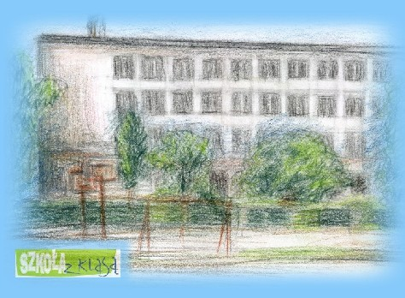KKO

K

Wydanie: Listopad 2012

Opiekun: P. Grażyna Pietrzak
Redaktor Naczelny: M. Lesiak ·
J. Jęksa
A. Rycembel
A. Domańska
W. Haraszkowska
S. Olszanko
W. Kwiatkowska
A. Sawicka
B. Zieliński

Witamy ponownie!
Na początku chcielibyśmy podziękować wszystkim którzy kupili nasze pierwsze wydanie. Teraz możecie już nas oceniać; wszystkie propozycje, uwagi i inne prośby, możecie wysłać nam na naszego maila: kornelowka@wp.pl !

Spis treści:
Wywiad …………………………………………... str.3
Moda & Uroda …………………………………… str. 5
Nowości…………………………………………….. str.9
Coś dla miłośników koni…………………………….str. 10
Kącik Śmiechu:
- Dowcipy……………………………………..... str.11
- Krzyżowki……………………………………..str.12
- Ciekawostki……………………………………str. 13
- Quiz…………………………………………..str.14
- Zagadki………………………………………..str. 16
Gry komputerowe……………………………………str. 17
Ankieta……………………………………………..str.19
Przepis-Zrób to sam………………………………….str. 20
DIY…………………………………………………str.21
Sposób na nudę……………………………...……….str.22
Zawody sportowe……………………………….…...str.23
Nasza szkoła- radykalne zmiany cd. ……..……………str.24
Opowiadanie/Wiersz..…………………………….…str. 26
Konkurs matematyczny………………………………str.27

Redakcja: Dzień dobry ,czy możemy przeprowadzić z panem krótki wywiad?
Pan Michał: Dzień dobry, oczywiście.

R: Dlaczego zdecydował się pan na pracę w naszej szkole?
P.M.: Szukałem wtedy pracy, a tu ją znalazłem.

R: Czemu uczy pan akurat Religi?
P.M.: Ponieważ to lubię i ta praca daje mi satysfakcje.

R: Czy lubi pan prace z dziećmi?
P.M.: Bardzo , chociaż nie jest łatwa, ale daje za to dużo radości.

R: Które dzieci są grzeczniejsze te starsze czy młodsze?
P.M: Ciężko to ocenić.

R: Czy od samego początku chciał pan zostać katechetą.
P.M.: Nie, potrzebowałem czasu ,żeby do tego dorosnąć i zrozumieć że chce to robić.

R: Jakie jest pana największe marzenie?
P.M.: Moim największym marzeniem jest być dobrym mężem i ojcem.

R: Czy planuje pan w przyszłości zmienić pracę?
P.M.: Chcę pracować w szkole najdłużej jak to możliwe.

R: Jakie jest pana hobby?
P.M.: Lubię podróżować, czytać oraz wycieczki w góry.
R: Czy lubi pan uprawiać sporty?
P.M.: Lubię, najbardziej pływać.

R: Jakie jest pana ulubione jedzenie?
P.M.: Wszystko zrobione przez moją narzeczoną i jestem też wielkim fanem pizzy .

R: Kim pan chciał zostać jak był mały?
P.M.: Miałem różne pomysły ,ale chyba jak każdy chłopiec chciałem być rycerzem, żołnierzem czy piłkarzem.

R: Czy chce pan dodać coś od siebie?
P.M.: Chciałem podziękować za wywiad i życzę wam samych sukcesów.

R: Dziękujemy, dowidzenia.
P.M.: Dowidzenia.

Wywiad przeprowadziły Weronika Haraszkowska i Ola Rycembel z panem Michałem Suterem

Moda
Dziewczyny
W tym sezonie dla dziewczyn modne są czapki zwane smerfetkami .
Trampki „converse” w różnych odcieniach niebieskiego oraz męskie bluzy. Są także rurki jeansowe i kolorowe. Oto przykład jednego z *looków
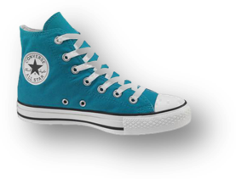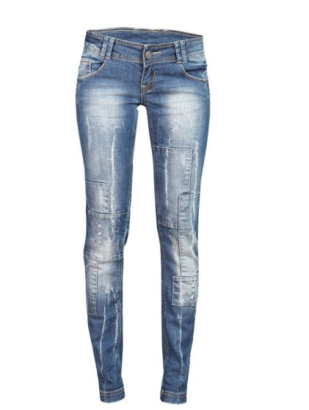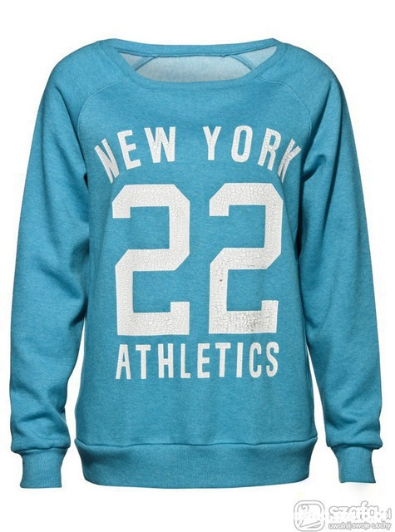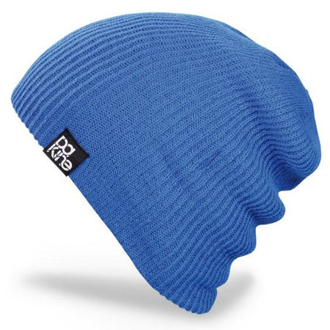

* look – ( czytaj: luk )
Moda
Chłopcy
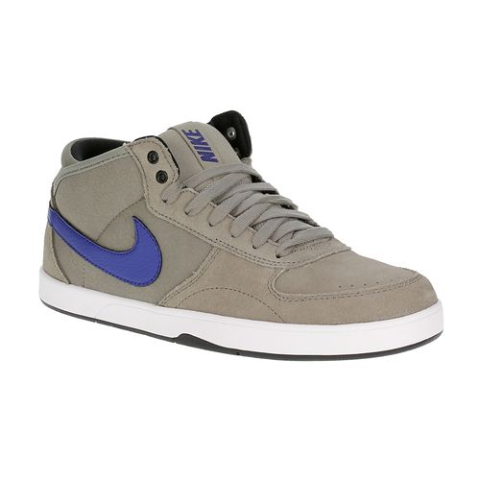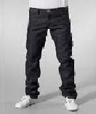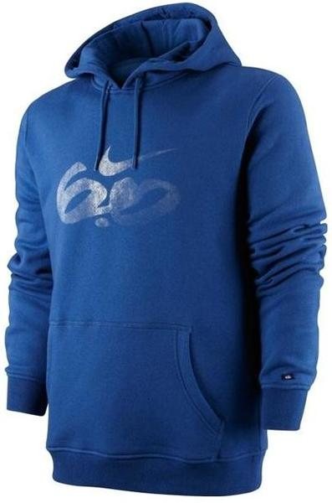
Czapka – ful cap dobrze eksponuje długie włosy chłopaków, lecz krótkie włosy także dobrze wyglądają. Buty za kostkę świetnie podkreślają rurki w różnych kolorach.
Wiktoria Kwiatkowska
Ola Sawicka

Uroda
Większość dziewczyn XXI wieku, skarży się na niedoskonałości, brzydkie włosy albo brak urody. Tak naprawdę w każdej z nas drzemie prawdziwe piękno. Trzeba tylko umieć je wydobyć. Przykład: W szkole jest dyskoteka. Problem: Nie mam w co się ubrać, jak się uczesać i jak umalować. Uwaga, oto nadchodzi pomoc. Najpierw ubierzcie się elegancko i wygodnie (możecie zajrzeć do naszego poradnika modowego). Później fryzura. Największą furorę robią warkocze. Warkocz dobierany doda Ci uroku i pasuje do każdego stroju. Warkocz uczesany na bok, można trochę porozciągać i poszarpać, aby sprawiało efektowne wrażenie, że ma się do czynienia z szaloną dziewczyną.
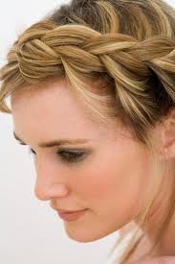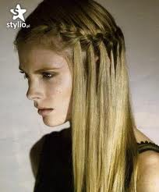
Możesz też włosy spiąć w koński ogon, a z grzywki warkoczyk (nie musi być dobierany) przypięty tuż nad uchem, w ten sposób:
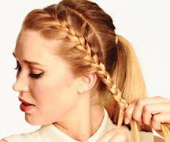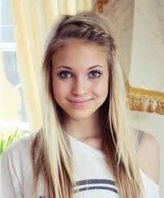
Maja Lesiak
Teraz zajmiemy się makijażem
Czasami aby wyglądać pięknie, nie potrzeba tony szminek, sztucznych rzęs i tony pudru. Teraz pokażę Wam, jak się ładnie umalować. Dla tych które mają problemy z niedoskonałościami cery, polecam zestawy firmy Perfecta ‘No problem!’ (zarówno dla chłopców i dla dziewczyn!).
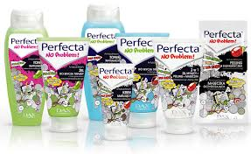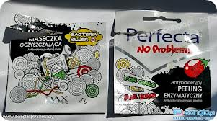
Co będzie potrzebne? Puder (odpowiedni do odcienia Twojej cery), tusz do rzęs, kredka do oczu, delikatnie różowa pomadka, srebrny błyszczyk i bezbarwny lakier do paznokci. Nałóż puder na twarz, ale delikatnie. Grubiej na policzkach w miejscu gdzie z reguły się czerwienisz. Odchyl dolną powiekę i delikatnie kredką do oczu przejedź od kącika oczu w drugą stronę (proponuję też kreskę a’la starożytny Egipt).
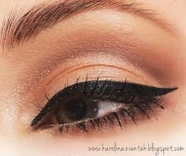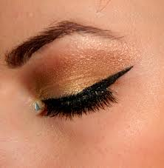
Tuszem delikatnie zacznij malować górne rzęsy od nosa, nakładając coraz więcej. Pomadką muśnij usta, ale nie żałuj błyszczyka. I jak końcowy efekt?

Możecie też delikatnie pomalować górną powiekę i paznokcie (najlepiej bezbarwnym lakierem). Przed rozpoczęciem działań koniecznie zapytajcie się rodziców o pozwolenie na te zabiegi. Ale nie malujcie się na lekcje do szkoły! Życzę powodzenia! Maja Lesiak

Nowości
W kinie jest wiele filmów dla dzieci. Od lat 12, albo bez ograniczeń. Wybrałam kilka z repertuary Multikina© na Targówku.
- Piękne Istoty;
- Les Miserables: Nędznicy;
- Hobbit: Niezwykła podróż;
- Życie Pi;
- Prawie jak gladiator;
- Ralph Demolka;
- Strażnicy Marzeń;
- Zambezia;
- Oz: Wielki i Potężny (premiera 8 marca)
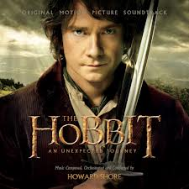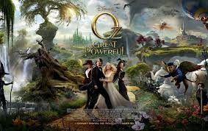

Wszyscy miłośnicy koni pewnie wiedzą, że o te zwierzęta trzeba szczególnie dbać.
Wiemy , że konie nie służą tylko do jazdy , lecz musimy pamiętać, żeby :
- wypuszczać je regularnie na padok, by mogły zjeść świeżą trawę,

- dawać 2 razy dziennie siano,

- ścielić im w boksie słomą,

- od czasu do czasu dawać w nagrodę jakiś smakołyk za ciężką pracę np. marchewkę czy jabłko itp.

- regularnie czyścić konia

- jeździć z nim w tereny dzięki czemu poprawia mu się nastrój.

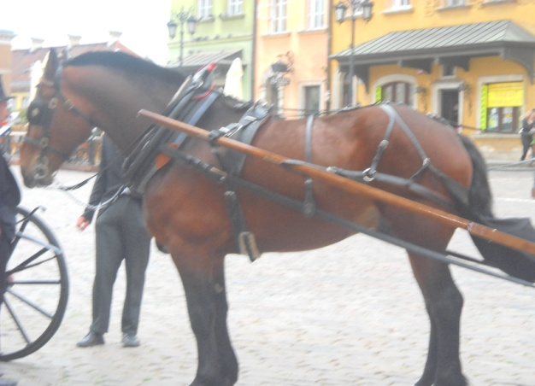
Konie są także wykorzystywane do jazdy bryczką jak i pod siodłem.

Weronika Haraszkowska

Kącik śmiechu:
-Dowcipy

Jasiu rozmawia z ojcem:
- Tatusiu, chyba muszę iść do okulisty!
- Dlaczego?
- Bo od dawna nie widzę kieszonkowego, które miałeś mi dawać!

Jasio pyta się taty:
- Tato wiesz, który pociąg się najbardziej spóźnia?
- Nie wiem synku.
- Ten, który obiecałeś mi w zeszłym roku na urodziny

Kto zgadnie z czego to jest zrobione???
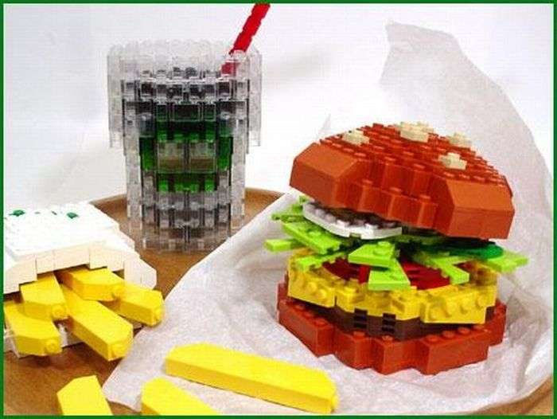

- Szczyt głupoty, kupić portfel za ostatnie pieniądze

- Szczyt niemożliwości zamknąć szufladę na klucz, ale tak żeby go do niej włożyć

Ola Rycembel

 |  |  | 1. | M
 |  |  |  |  | 2. | P
 |  |  |  | 3. | R
 |  |  |  |  | 4. | R
 |  |  |  |  | 5. | T
 |  | 6. | T
 |  |  |  |  | 7. | W
 |  |  |  |  | 8. | C
9. | W
-Krzyżówka

1. Najlepszy piłkarz świata .
2. Najwyższy piłkarz FC BARCELONY.
3. Główny strzelec REALU MADRYT.
4. Piłkarz zwany Shrekiem.
5. Król strzelców EURO 2012.
6. Pierwszy bramkarz piłkarskiej reprezentacji Polski.
7. Młody pomocnik Legii Warszawa Rafał ……. .
8. Imię Ronaldo.
9. Przyjmujący reprezentacji Polski w siatkówce Mariusz … .

Hasło:

Mateusz Świeczak

Brfxxccxxmnpcccclllmmnprxvclmnckssqlbb11116- takie imię próbowali nadać swemu dziecku szwedzcy rodzice. Gdy sąd odrzucił wniosek rodzice próbowali zmienić jego imię na A. Znowu spotkali się z odmową. Dzisiaj chłopiec nazywa się Albin Gustaf Tarzan Hallin.

Albert Einstein- czytał książki mając zaledwie trzy lata, a jako pięciolatek potrafił w pamięci robić skomplikowane obliczenia.

Beka- w starożytności hebrajska jednostka wagi równa od 5,59 do 6,1 grama.

Chart Angielski Greyhound- to najszybszy pies świata. Osiąga on nawet 100 km/h.

Co 3 Polak przyznaje się do tego, że nie potrafi korzystać z komputera.

Czarna dziura w centrum RXJ1242-11 ma masę około 100 milionów razy większą od masy naszego Słońca.

Dokładnie jak odciski palców, odcisk języka jest niepowtarzalny.

Eminem czyli Marshall Mathers ma 32 lata, do połowy 2005 roku sprzedał łącznie 29 milionów płyt, na których zarobił około 350 mln dolarów.

Istnieją pająki, które wytwarzają tak mocną pajęczynę, że wytwarza się z niej sieci rybackie.

Jeden z egzotycznych gatunków pająka chwyta swoją ofiarę na lasso.

Zeus- to najwyższy pies na świecie. Osiągnął 120 cm wzrostu.

Pewna para jest na tyle zafascynowana przygodami małych Hobbitów z Shire, że postanowiła wybudować dom Bilbo Bagginsa, od którego zaczyna się cała historia „Hobbita” oraz „Władcy Pierścienia”.

Maja Lesiak

-Quiz,
który powie jaki/jaka jesteś?
Odpowiedz na pytania i sprawdź jaki/jaka jesteś.

1.Masz okienko. Co robisz?
A) Uczysz się do testu;
B) Odrabiasz zaległą pracę domową;
C) Słuchasz muzyki lub rozmawiasz z przyjaciółmi;
D) Biegasz po całej szkole jak wariat;

2.Do późnej godziny nie będzie nikogo u Ciebie w domu. Co robisz?
A) Uczysz się i idziesz spać;
B) Oglądasz telewizję lub grasz na komputerze;
C) Dzwonisz do kolegi, żeby do Ciebie przyszedł;
D) Robisz imprezę i zapraszasz wszystkich znajomych;

3.Dostajesz jedynkę. Co robisz?
A) Na kolanach błagasz o poprawę na następnej lekcji;
B) Powiększasz swoją aktywność na lekcjach, żeby dostać dobrą ocenę;
C) Mówisz o tym rodzicom i nic więcej;
D) Nic nikomu nie mówisz i się tym nie przejmujesz;

4.Wyjeżdżasz na zieloną szkołę. Jakie towarzystwo wybierasz?
A) Spokojne;
B) Normalne;
C) Równych sobie;
D) Szaleńców;

5.Jakie filmy najbardziej lubisz?
A) Przyrodnicze;
B) Sience-ficion;
C) Przygodowe;
D) Horrory;
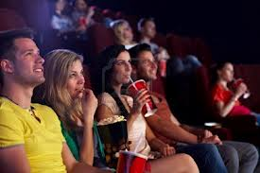

6.Co robisz na komputerze najczęściej?
A) Uczę się;
B) Gram w gry;
C) Wchodzę na facebook’a;
D) Muzyka na cały dom i czyste szaleństwo.

Jeśli większość odpowiedzi to :

- Za bardzo przywiązujesz wagę do nauki i dobrego wizerunku w oczach innych. Obudź się człowieku! Zaszalej!

- Dobrze się uczysz, jesteś w czołówce klasy i chodzisz na różne wypady z kolegami, lecz nie zawsze umiesz się wyluzować.

- Uczysz się przeciętnie, zawsze wrzucasz na luz. Drobne wygłupy to twoja specjalność.

- Z twoich szaleństw zna Cię cała szkoła. Bardzo mało się uczysz i nie myślisz o niczym innym jak rozrywka. Opamiętaj się trochę!

Szymon Olszanko 6B
Zagadki
Instrukcja: Obrazki przedstawiają różne przedmioty. Narysuj je w kwadratach w innej formie np:
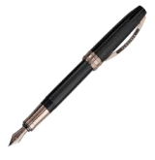
pióro i inne pióro
Powodzenia!

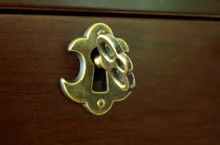

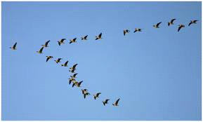

Asia Jęksa
WORLD OF WARCRAFT
Historia WoW-a zaczyna się od pierwszej części do piątej wliczając do tego dodatki. Nazwy tych dodatków to : The Burning Crusade, Wraith Of The Lich King, Cataclysm oraz najnowszy Mists Of Pandaria. Firma Blizzard® pracuje nad najnowszym dodatkiem do części piątej mało on niej wiadomo, kiedy zostanie wydana przekonamy się prawdopodobnie pod koniec tego roku. Aby móc grać w ostatni dodatek wymieniony powyżej trzeba posiadać starsze części i połączenie z Internetem cały czas podczas gry. Przejdźmy do przedstawienia postaci i ich historii.
Historie gry poznacie podczas zwiedzania i odgrywania fabuły.

W grze podstawą jest dojście do najwyższego poziomu. Aby zacząć grę najpierw trzeba zarejestrować się na wybranym serwerze, a następnie włączyć grę i przy samym uruchomieniu jej ukaże się nam wpis do twojego konta oraz hasło. By zacząć grę trzeba wybrać jedną z 10 postaci Alliance : Human, Dwarf, Night Elf, Gnome, Draenei. Jeżeli chodzi o Horde to : Orc, Undead, Tauren, Troll oraz Blood Elf. Pokażemy wam jak mniej więcej one wyglądają

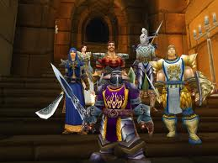
*Screen z gry
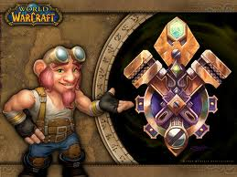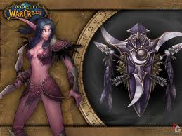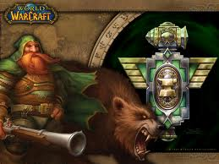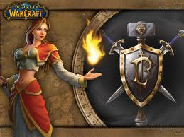
Horde
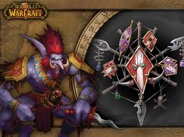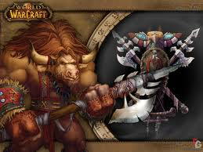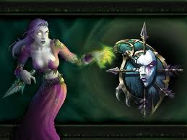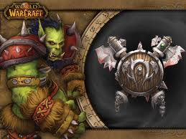

CDN…
Bartek Zielo Zieliński

Ankieta
W naszej szkole przeprowadziliśmy ankietę na temat muzyki ( głosowały 143 osoby ).
Gatunek muzyki | Ilość głosów
RAP | 35
POP | 32
WSZYSTKIE | 23
HIP HOP | 18
ROCK | 16
DISCO POLO | 13
METAL | 7
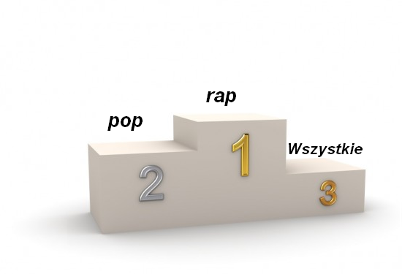Wiktoria Kwiatkowska i Ola Sawicka

Przepis- Zrób to sam:
Kokosanki
Składniki:
- 2 szklanka mąki
- 3 jajka
- 10 dag margaryny
- 3 łyżki miodu
- 1 łyżeczka proszku do pieczenia
Jajka utrzeć z cukrem, dodać rozpuszczoną margarynę, miód, mąkę, proszek do pieczenia i dokładnie wszystko wymieszać. Piec w 180 C.
Polewa
Składniki:
- 1 szklanka cukru (niepełna)
- 15 łyżek mleka
- 4 łyżki kakao
- 15 dag masła lub margaryny
Do garnuszka wlewamy mleko, a następnie dodajemy cukier, kakao i masło lub margarynę. Całość mieszamy na małym ogniu aż do połączenia składników.
Wystudzone ciasto, kroimy na dowolny kształt (np. romby) i najpierw obtaczamy w polewie, a następnie w wiórkach kokosowych.
Smacznego !!!

Nie wstydź się powiedz
-DIY i zrób to sam !!
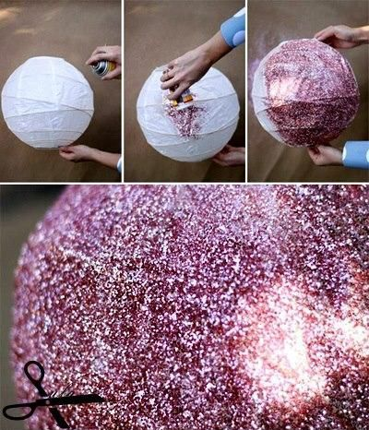
Do swojego domu będziesz wracał/a codziennie ,więc urządź go tak by było to najlepsze miejsce specjalnie dla ciebie. Dla większego odczucia swojego miejsca na ziemi, polecam własnoręcznie zrobione dekoracje lub meble. Takie jak :
Jest to własnoręcznie udekorowany
żyrandol ..
Potrzebne będą :
-Biały papierowy żyrandol
-Klej
-Koraliki lub kolorowy pył
(Najlepiej wybierz swój ulub. kolor)
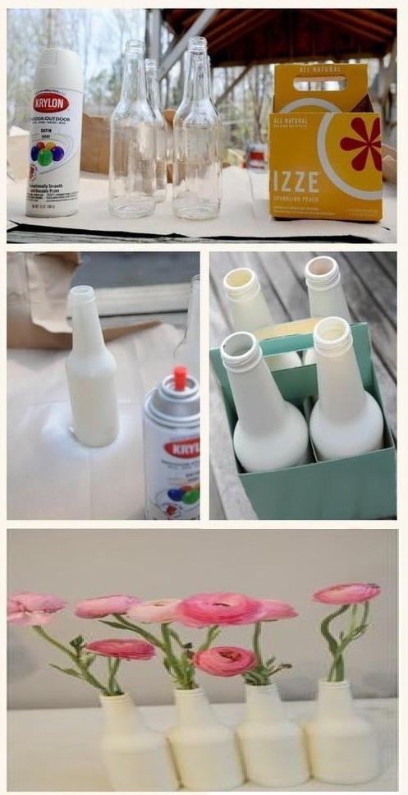
Nie wyrzucaj niepotrzebnych
już butelek ,lepiej zrób mały
design.
Potrzebne będą:
- Klej
( jako 1 warstwa na butelkę,
By farba się trzymała )
-Farba
( Ulubiony lub pasujący kolor )
Ola Domańska
Sposób na nudę
Dziesięć sposobów na nudę
1.Spędź trochę czasu z rodziną.
2.Po lekcjach wybierz się na orlik z przyjaciółmi.
3.Posłuchaj muzyki.
4.Pomóż rodzicom (np. porządki, pomoc przy młodszym rodzeństwie).
5.Poucz się do testów i kartkówek. 6.Odpocznij/wyśpij się.
7.Przygotuj komuś miłą niespodziankę.
8.Pooglądaj filmy (np. edukacyjne, przyrodnicze)
9.Idź z przyjaciółmi do kina
10.Zapisz się na dodatkowe zajęcia (gra na instrumencie, sport).
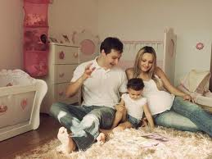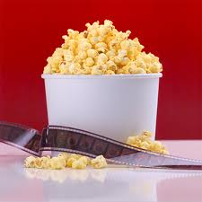

Wyniki uczniów SP1 w Markach od grudnia 2012 do marca 2013
Koszykówka
-1 miejsce w Markach-chłopcy
-1 miejsce w Rejonie-chłopcy
-1 miejsce w Powiecie-chłopcy
-3 miejsce w zawodach Międzypowiatowych- chłopcy
-3 miejsce w Markach-dziewczęta
Piłka Ręczna
-3 miejsce w Markach-chłopcy
-4 miejsce w Markach-dziewczęta
Piłka Nożna-Turniej Mikołajkowy
-1 miejsce klasy 6

Tenis stołowy
-4 miejsce –chłopcy
-3miejsce –dziewczęta
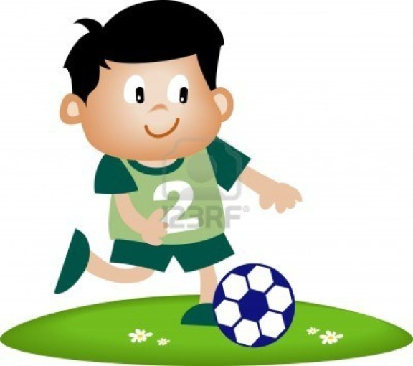
Asia Jęksa
Ola Sawicka
Nasza Szkoła -Radykalne Zmiany
W poprzednim wydaniu gazetki pisałam o zmianach powstałych w naszej szkole. Tylko wyjrzyjcie przez okna. Nasze boisko jest cudowne. Na wiosnę przewiduje się oficjalne otwarcie. Ostatnie poprawki i jak podejrzewam przez całe lato będą tu przychodzić tłumy, aby podziwiać boisko i Waszą grę. Sami oceńcie, czy podobają Wam się teraz wszystkie zabudowania przed szkołą? Jestem pewna że ponad ¾ z Was jest dumne z naszej pani dyrektor, z jej planów i z tego, że poświęciła na to tyle czasu. Aplauz dla pani Dyrektor Anny Jusińskiej! Hip-hip! Hura! Hip-hip Hura! Hip-hip Hura hura huraa! Cała redakcja gazetki i cała klasa 6B serdecznie dziękuje! Dzielni robotnicy poradzili sobie doskonale. Ich praca zapiera dech w piersiach. Położenie sztucznej murawy było trudne ,ale sobie z tym poradzili. Serdecznie dziękujemy!
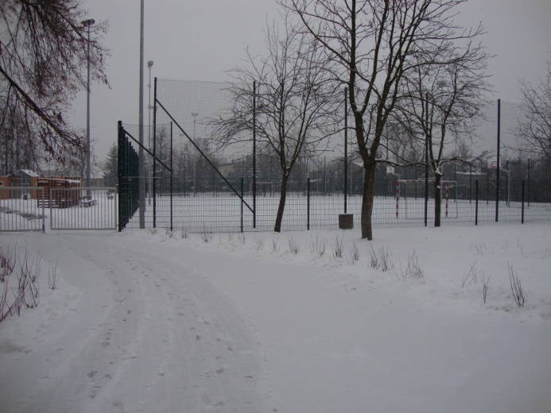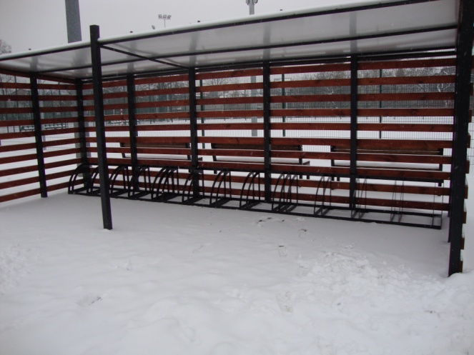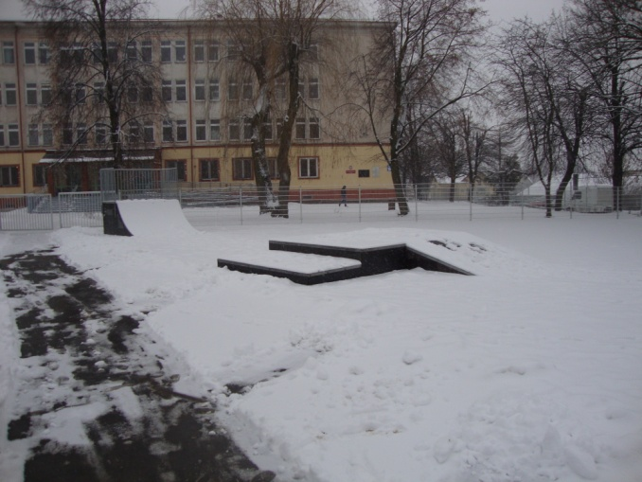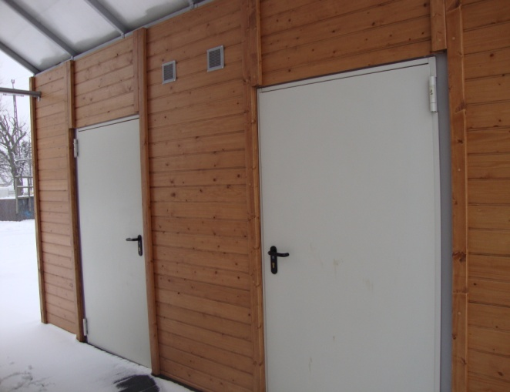
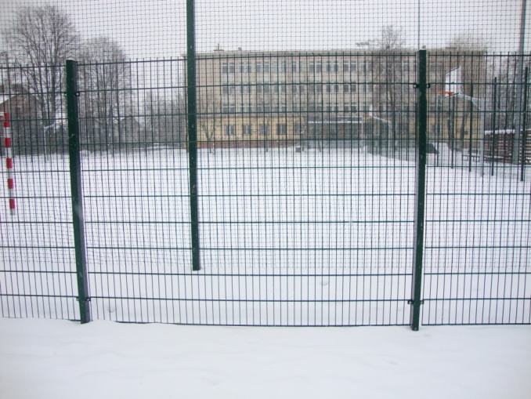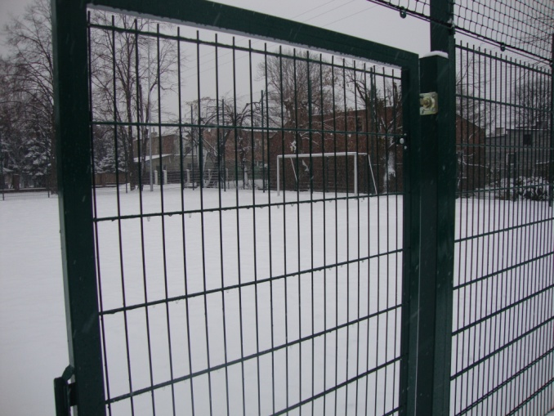
Czy wiecie że, w sali w której działa redakcja (52) tablica interaktywna już działa? Jest dostęp do Internetu i możliwość wyświetlania filmów z płyty i laptopa (który jest również bardzo nowoczesny). Ostatnio ktoś zepsuł drukarkę i zgłosił się rodzic jednego z uczniów naszej klasy, naprawił ją i zakupił kolorowy tusz. Dzięki temu możemy drukować kolorowe gazetki.
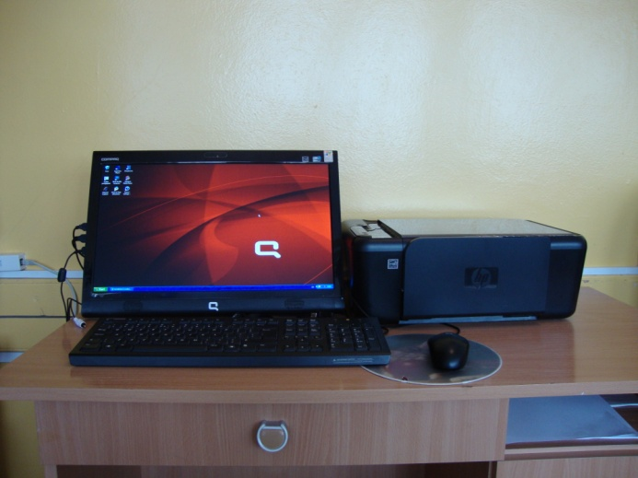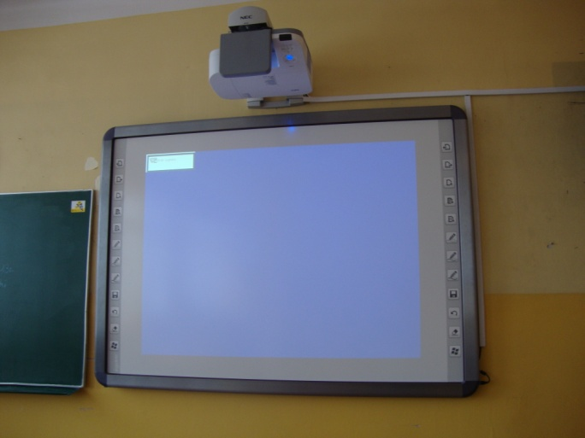

Maja Lesiak

Maja Lesiak pisze powieść w odcinkach:
„Wymarzona Podróż”
Część druga:
Starsza kobieta po chwili milczenia oznajmiła:
-Te pienią… No dobrze, usiądź mi na kolanach, być może to ostatni raz kiedy to zrobisz. Tak, wiem co myślisz. Jestem chora. Poważnie chora. Dwa lata temu stwierdzono u mnie nowotwór złośliwy. W tych czasach medycyna jest za mało rozwinięta by mi pomóc. Mały zabieg może przedłuży mi życie o kilka tygodni, ale moje serce może tego nie wytrzymać. Wolę nie ryzykować. Pan Bóg wyżłobił dla mnie ścieżkę do nieba. Moja choroba to wykorzystała i tylko przyśpieszyła ten proces. Te pieniążki są dla Ciebie Anielko. Wykorzystaj je dobrze. Może uda Ci się znaleźć kogoś kto będzie Cię kochał tak mocno jak ja i wierzę w to. Jutro idę do szpitala na chemie. Może się już nie zobaczymy. Pozwól że się z Tobą pożegnam. Kocham Cię i nigdy nie przestanę.Obiecuje Ci.
To były jej ostatnie słowa. Następnego dnia rano Anielka przyszła obudzić chorą staruszkę, ale nie udało jej się. Po jej głowie chodziło mnóstwo pytań. „Dlaczego ja?”, „Dlaczego teraz?”, „Czemu cierpi osoba, która niczym nie zawiniła?”. Lekarze podali Anielce kilka tabletek na uspokojenie, po czym zasnęła głębokim snem. Następnego ranka po przebudzeniu postanowiła ,że nie spocznie, póki nie odnajdzie swoich rodziców. Poszła na mszę za jej babcię do kościółka. Od wręczenia jej przez babcią szkatułki z pieniędzmi, Anielka czuła potworny ból, tęsknotę i przygnębienie. Ona już nigdy nie wróci.
CZĘŚĆ DALSZA W NASTĘPNYM WYDANIU GAZETKI!
Nasza poetka Zofia Szafrańska.
Cześć to ja Zosieńka,
Jak widzicie niezbyt wielka.
Czasem coś zbroje, czasem coś stłuczę,
Czasem schowam tacie klucze.
Lecz dobrze wiecie moi mili,
Że beze mnie nic byście nie zrobili.
Bo ja przytulę i rozweselę,
I zakupów zrobię wiele.
Przy mnie panna z mokrą głową się chowa,
Ja do wszystkiego gotowa!
Przecież mogę sprzątać, zmywać,
Nawet na budowie rozkazywać.
Ale przyznam się bez bicia,
Że ja samochwała nie do ukrycia.
Ale za to rezolutna,
Zawsze miła nigdy smutna!

Uczeń Mateusz Smoliński z klasy 6c
Nauczyciel prowadzący Jolanta Łaszczyk

Uczeń Jakub Krakowiak z klasy 6a
Nauczyciel prowadzący Jolanta Pacholska

KURATORYJNEGO KONKURSU MATEMATYCZNEGO

GRATULACJE!!!
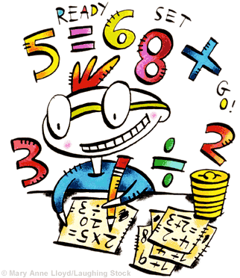 Ola Sawicka
Asia Jęksa

